Wege zu überlegener Maschinensicherheit
B&R Safety Roadshow Deutschland 2012

Eggelsberg/Monnheim – Die Maschinen- und Anlagenentwicklung verfolgt so unterschiedliche Ziele wie die kompromisslose Einhaltung der EU-Maschinenrichtlinie und die Steigerung der Maschineneffizienz. Wie diese Ziele auf kostenschonende Weise kombiniert werden können, zeigt B&R im Rahmen einer deutschlandweiten Roadshow, die von Ende Februar bis Ende Mai 2012 in 26 Städten Halt macht.

Unabhängigkeit und Wissen aus der Praxis

Unabhängige Sicherheitsexperten zeigen Wege zur Umsetzung der neuen Maschinenrichtlinie, Praxiswissen wird in Form von Darstellungen bester Lösungen von Unternehmen aus dem Maschinen- und Anlagenbau präsentiert.

Die massive Erhöhung der Anwendersicherheit ohne Einschränkung des Bedienkomforts und mit gleichzeitiger Steigerung der Produktivität durch Smart Safe Reactions per integrierter Sicherheitstechnik im I/O- und Antriebsbereich veranschaulichen Live-Demonstration. Dabei arbeitet openSAFETY als einheitlicher Sicherheitsstandard für alle führenden Feldbusse. Mit automatischer sicherer Parametrierung gestattet openSAFETY die vom Steuerungssystem unabhängige Realisierung sicherer modularer Maschinenkonzepte bis IEC 61508 SIL 3.

Alle Referenten stehen auch zum unmittelbaren Erfahrungsaustausch zur Verfügung. So bieten die Nachmittagsveranstaltungen der B&R Safety Roadshow Gelegenheit zur Diskussion über praktische Nutzen und Alleinstellungsmerkmale der Technologie sowie über Wege zur schnellen Umsetzung mit maximiertem Kundennutzen. Information und Anmeldung: www.br-automation.com/safetyroadshow

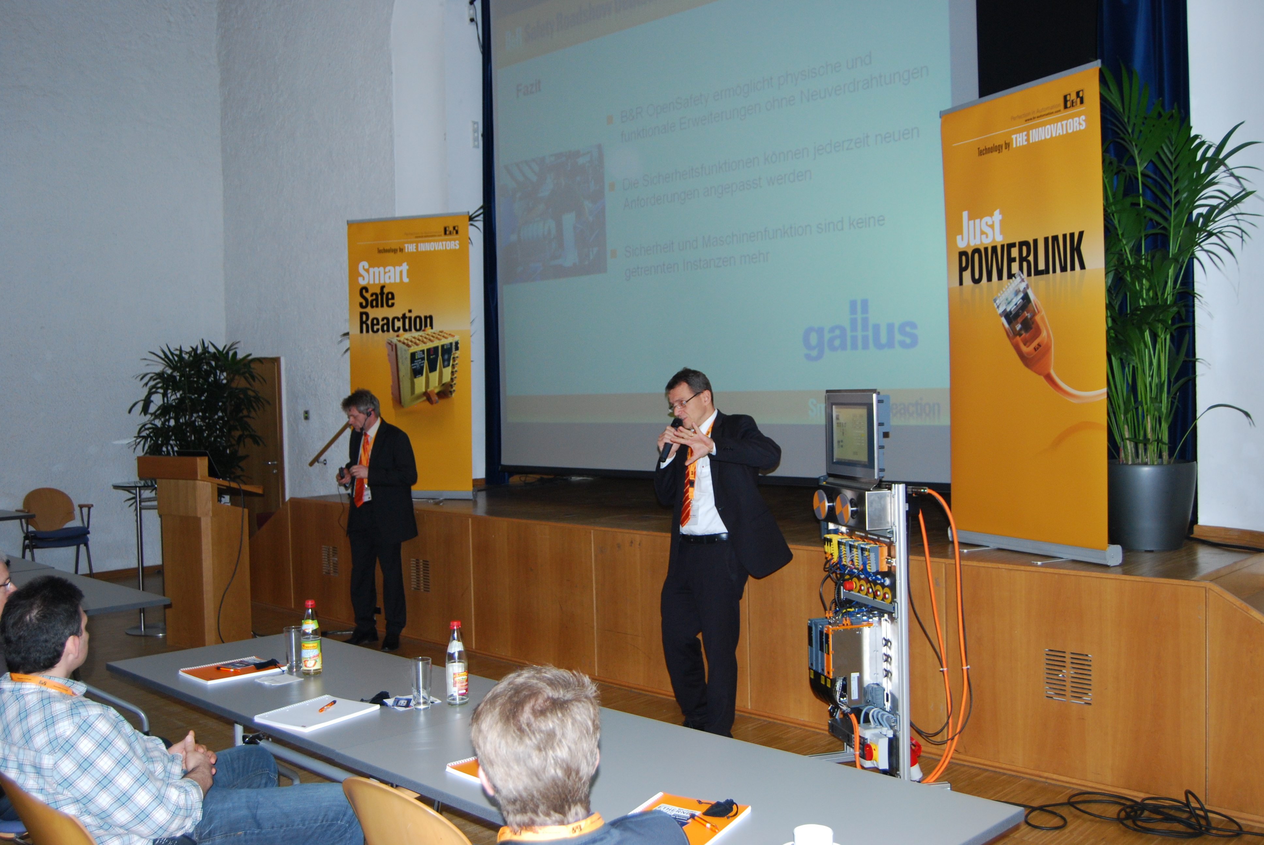 | Bild: BuR_SafetyRoadshow.jpg  Bildtext: In 26 Städten informieren Anwender und Experten über effiziente, herstellerneutrale Wege zu optimaler Maschinensicherheit bei der B&R Safety Roadshow Deutschland 2012.  Die Anlage enthält das Bild in hoher Auflösung.

Wörter | 186
Zeichen ohne Leer | 1.430
Zeichen mit Leer | 1.610
Bild(er) | 1

Über B&R:

B&R ist ein Privatunternehmen mit Hauptsitz in Österreich und Niederlassungen in der ganzen Welt. Als Branchenführer in der Industrieautomatisierung kombiniert B&R modernste Technologien mit fortschrittlichem Engineering. Damit stellt das Unternehmen Gesamtlösungen in den Bereichen Prozessautomatisierung, Antriebstechnik, Visualisierung und industrielle Kommunikation für ein breites Spektrum an Branchen bereit. Mit seinen innovativen Lösungen setzt B&R neue Standards in der Automatisierungswelt.

Weitere Informationen finden Sie unter www.br-automation.com

Bei Veröffentlichung des Pressetextes senden Sie bitte ein Belegexemplar an:
Bernecker + Rainer Industrie-Elektronik Ges.m.b.H., Marketing Communications
B&R Strasse 1, A-5142 Eggelsberg

